Fundraising og Medlemmer

Strandboulevarden 49
2100 København Ø
Tlf +45 35 25 75 00

www.cancer.dk

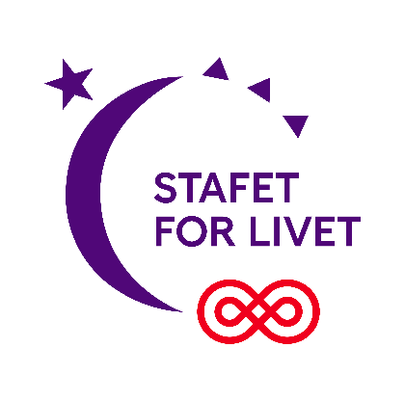
PRESSEMEDDELELSE

Stafet For Livet X-By giver flot overskud

Kræftens Bekæmpelse har netop godkendt regnskabet fra den lokale stafet. Med et overskud på X kr. har X-stafetten endnu engang lavet et ualmindelig flot resultat. Det var et fantastisk døgn, hvor hele X deltagere var på banen for at gå eller løbe for alle berørt af kræft i og omkring x-By.

Teamet bag Stafet For Livet x-By har svært ved at få hænderne ned.

- Det er simpelthen en fantastisk opbakning, vi har mødt igen i år. Det er helt overvældende, og jeg bliver så utrolig stolt af, hvordan vores lille lokalsamfund står sammen om at vise, at ingen skal stå alene med kræft. Igen i år havde vi en helt enestående god stafet, der summede af fællesskab, liv, aktivitet og god stemning på pladsen fra start til slut, siger formand Navn Navnesen

Overskud, der gør gavn lokalt

Overskuddet fra stafetten går til Kræftens Bekæmpelses arbejde med forskning, forebyggelse og støtte til patienter og pårørende. X-kroner (udregn beløb: 10% af overskud max 50.000 kr.) af de indsamlede midler går direkte til Kræftens Bekæmpelse Lokalforening X-kommune, som frit kan disponere over, hvordan de vil forvalte midlerne til glæde for lokale kræftpatienter og deres pårørende.

Bliv en del af holdet

Stafet For Livet X-by bliver arrangeret- og afholdt af frivillige. Ønsker man at være en del af et socialt fællesskab og gøre noget aktivt i kampen mod kræft, er der altid plads på holdet. Der søges lige nu frivillige tovholdere til flere opgaver i forbindelse med planlægning af næste års
Stafet For Livet.

Find os!

Find vores stafet på www.cancer.dk/stafetforlivet/, følg os på facebook.com eller kontakt Formand Navn Navnesen på xxx@cancer.dk

